**Проведение профилактической недели «Мы – за чистые лёгкие!"**

Неделя профилактики употребления табачных изделий «Мы – за чистые лёгкие!»

Период проведения: с 25 по 29.11.24г

Мероприятия, проводимые во время профилактической недели, были направлены на снижение рисков возможного употребления обучающимися табачных изделий, а также приобщение к труду, спорту, творчеству.

Цель профилактической недели – создание условий для снижения рисков употребления табачных изделий участниками образовательного процесса.

Задачи профилактической недели:

– информировать подростков об опасности употребления табака;

– сформировать у обучающихся отрицательное отношение к употреблению табачных изделий;

– расширить представление подростков о замещении употребления табачных изделий (активная трудовая деятельность, спорт, творчество);

– развить у обучающихся навыки проявления силы воли и принятия собственных решений (выбор).

|  |  |  |  |
| --- | --- | --- | --- |
| **Дата,** | **Мероприятие** | **Класс** | **Ответственный** |
| 25.11.24 | Открытие Недели  Просмотр  мультипликационного  фильма «Иван Царевич и табакерка» | 1-11 классы | Социальный педагог |
| 26.11.24 | Игра « Мы за чистые легкие»  Интервью «О вреде курения» | 5-6 (Команда из 6 чел).  8 класс | Социальный педагог  Классный руководитель |
| 27.11.24 | Постер о вреде курения ( оформить стенд 2 этаж) | 7 класс | Классный руководитель |
| 28.11.24 | Классный час «Курить —  здоровью вредить?!». | 1-11 класс | классные руководители 5-11 кл. |
| 29.11.24 | Акция «Меняем сигарету на конфету»,  «Здоровые переменки».  «Веселые старты» | 9,  10,  11 класс | Классный руководители |

В течение недели проводилась акция «Мы за чистые лёгкие!». Работы студентов отражали ценностное отношение обучающихся к здоровью, семье, дружбе, спорту (рисунки, коллажи).

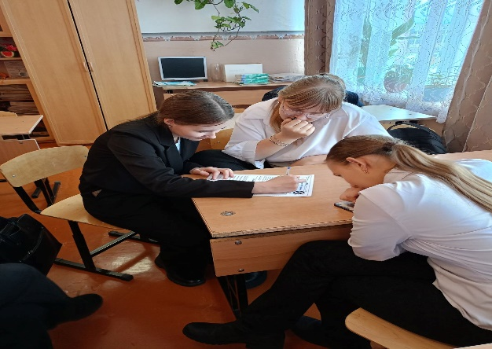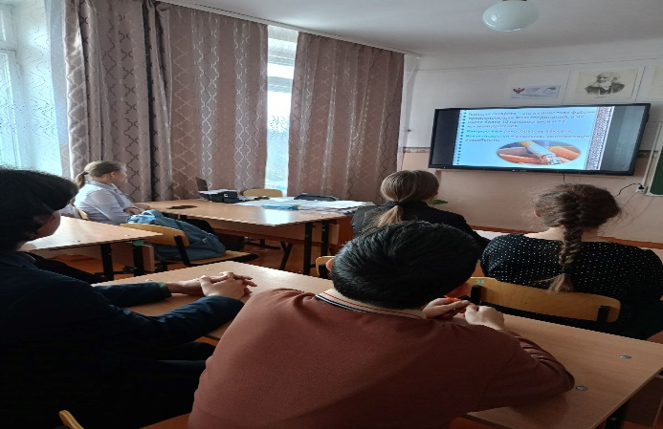

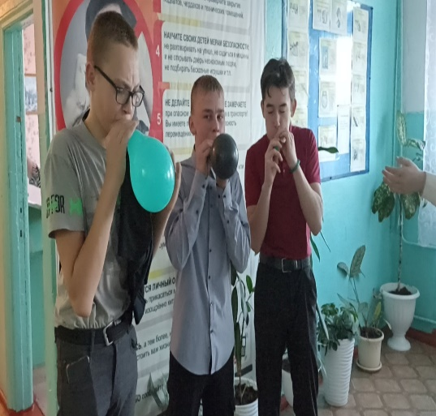 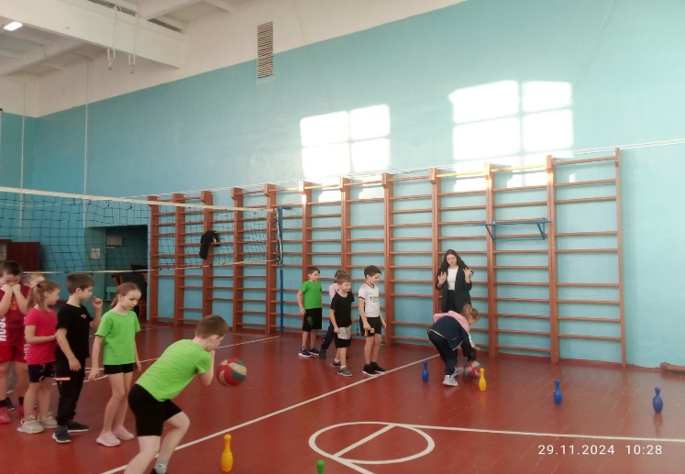

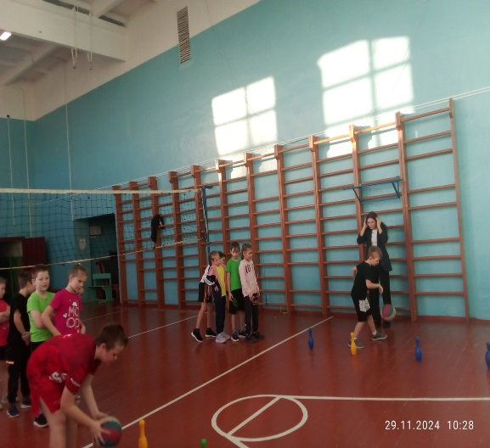 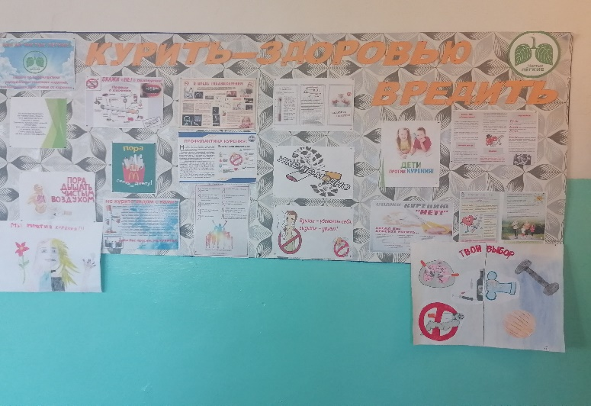

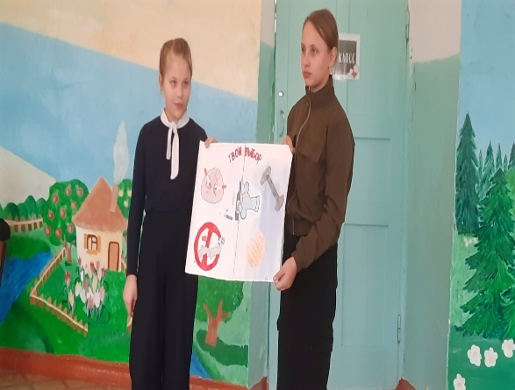 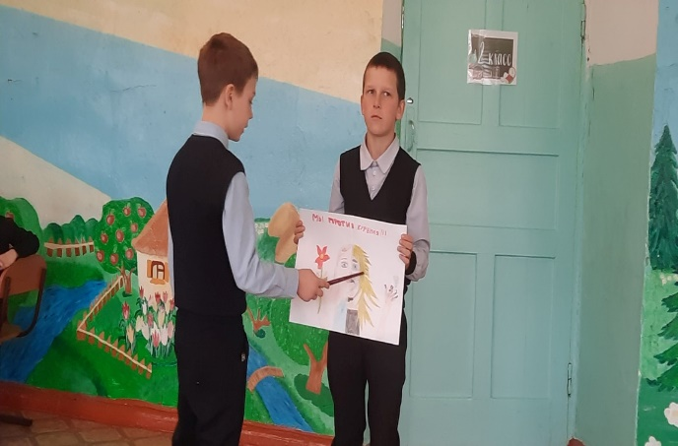

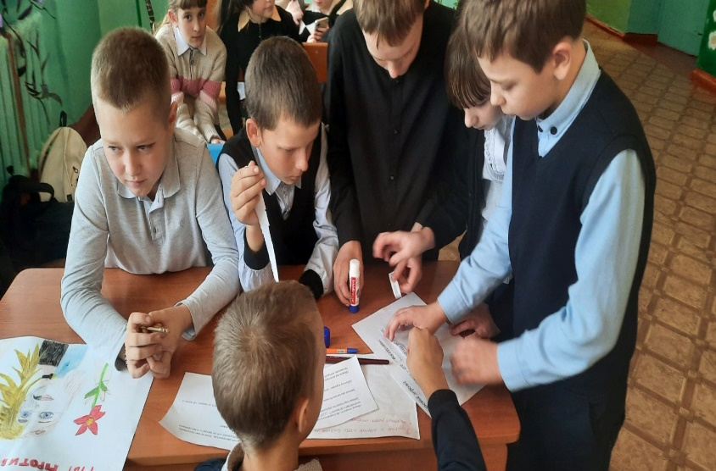

Проведенные мероприятия способствовали закреплению знаний об опасности употребления табака, формированию у обучающихся отрицательного отношения к употреблению табачных изделий, а также расширению представления подростков о замещении употребления табачных изделий (активная трудовая деятельность, спорт, творчество).